校级优秀班级申请资料
------申请资料

建筑设计与装饰学院建设12-2班
2013-10-21

卷首语
12年的秋天，那是个硕果累累的秋天，来自全国各地的懵懂少年相约在建筑学院，一起来寻找他们的未来--建设12-2班这个大集体就这样诞生了
我们班是一个团结奋进，积极进取，互帮互助的集体。现有35人，男生23人，女生12人。一年多下来，在校领导，院领导，辅导员以及班委的共同努力下，我们班在学习，思想，活动等各个方面取得了骄人的成绩，充分展现了我们建设12-2班的凝聚力，团结和积极进取能力
如今我们思想积极上进，学习气氛浓厚，生活健康团结，文艺活动多姿多彩、特色鲜明。在此，我们真诚、自信而且很骄傲的告诉您：
我们是一个团结友爱、互帮互助的集体；
我们是一个奋发向上、奋发努力的集体；
我们是一个有着强大凝聚力、活力、创造力、想象力的集体！

我
们
的

班风：合作,竞争,拼搏,团结,干练

班训：“时间面前紧迫感、学习面前压力

感、成绩面前竞争感、班级面前荣誉感”
目录

- “省级优秀班级”申请书
- 班级简介
- 班级思想政治篇
- 班级建设篇
- 班级管理篇
- 班风班貌
- 文明宿舍篇
- 学习篇
- 活动篇
- 荣誉篇
1、奖学金、评优
2、班级及个人获奖情况
3、班级同学在在院、校任学生会情况

一、“省级优秀班级”申请书
尊敬的领导、老师：
您好！
时光飞逝，不知不觉三年的大学生活已经过去了三分之一，记忆犹新的是在2012年9月10号的时候,35位懵懂的少年带着他们的大学梦想来到了我们建院，组成了建设12-2班这个大集体，在理想与目标的支持下，开始了我们的拼搏之路。
过去一年多的时间里，在辅导员任秀莲老师的帮助、指导下，在班级10个班委的带领下，在全班同学的共同努力下，我班班级工作取得了优异的成绩。班级整体水平有了很大提高，逐步形成了一个思想上进，学习氛围浓厚，生活健康团结，同学相处融洽，课余活动丰富多彩的班集体。在这里：建设12-2班全体同学感谢学院的推荐；感谢辅导员任秀莲老师对我们的细心指导和无微不至的关怀，让我们建设12-2班愈来愈团结，强大，快乐和幸福。
建设12-2班是一个积极向上的班集体，每一名班级成员都在不断努力充实，完善自己，让自己变得更加强大。回顾我们的成绩和荣誉，2012-2013学期获得 “校级优秀班级体”，班级量化考核基本上都是位列前二……我们为此感到自豪和骄傲。
这是我们引以为豪的精神财富。面对这些成绩，我们继续谦虚学习，开拓进取、既往开来，不断攀登新的高峰
在此，我班提出“省优秀班级”申请。
请在实践中考验我们班—建设12-2全体同学！
并给予肯定、批准！
此致
敬礼
申请者：建设12-2班

二、班级简介
建设12-2班在院系领导、班主任的精心指导、各班委的共同团结努力下，努力学习，积极参加学校的各项活动，也开展了各式各样的系列活动，充分调动了同学们的积极性，培养了感情，增加了默契，建立了良好的信誉度，使同学们更加的了解大家。
我们班共有10名班委，刚开始的时候，大家互相不了解，对每个人的做事方式和习惯都不太了解，产生了好多分歧，但是随着大家的互相接触和了解，都互相有了一定的默契，对各自都有了明确的分工：
班长----王波：主要负责班里各方面工作情况以及一些重大事情的传达及通知，另外监督其他班委的工作。
纪律委员——冀宇：主要负责晚自习和课堂纪律，协助班长工作。
团支书——王盼：主要负责同学们的思想工作，传达团总支的通知，组织班级团课活动。
宣传委员——吴玲：主要负责宣传工作，并协助团支书工作。
组织委员——黄明远：主要负责组织好班级活动，并协助团支书工作。
学习委员——严苏阳：主要负责上课考勤，督促同学学习，组织班级文化建设活动。
体育委员——张天一：主要负责组织好班级体育活动，做好早操考勤和体育部的会议通知传达。
生活卫生委员——王玉蓉，王朝阳：王玉蓉主要任务是管理好班级班费，并做好记录，每月向本班同学汇报。两个人还分别负责男女生的宿舍卫生，传达卫生部的各项指令，做好卫生检查其前的督促工作。
文艺委员——马合帕勒：主要任务是组织班级文娱活动，协助团支书和组织委员工作。

三、班级思想政治篇
建设12-2班总共有35名学生。全部都为共青团员，每次的团课，大家都积极的配合着、奉献着、默默的支持着，每一次团课都是让大家玩到尽兴，大家开展团课的热情一直没有熄灭，所以团课评比多次都是第一。
大一学年，我们班在全体同学的共同努力、配合下，因为这么多的共同缔造，共同的奋斗。所以这学期我们班能够、可以有机会去参加评选，我们班平时的成绩，月评选成绩，学期总量化考核都是前二等等，这些都体现了大家一起努力的结果，总结出：建设12-2班的政治思想端正，品行优秀。
我相信！我也坚信！！
在全体同学的努力下，建设12-2班一定会、也一定能做好，做到最好！
请领导们相信我们申请“省级优秀班级”是完全够资格的。

建设12-2

四、班级建设篇

- 在政治思想方面:
大家的思想端正、态度积极、做事认真用心、负责，各项活动都能积极配合，主动参加，都取得了显著的成果，并且同学们积极递交入党申请书，努力学习党章，积极参与学习学校组织的党课培训，提高自身的政治素养，积极努力的向党组织靠拢。
- 在活动方面：
在院校组织的各项活动中，我班同学踊跃报名参加，取得优异的成绩同时，也提高了自身的综合素质。同学们在辩论赛，篮球比赛等活动的现场，为本班选手加油喝彩，充分体现同学们的班级荣誉感和归属感。在做好后勤工作的同时，积极主动维持赛场秩序和卫生，并被评为优秀参赛班级。
踊跃参加学生会干部选拔，热情于校、院、系学生会各项工作，在各级学生会中，并有多名同学成功当任要职，积极为校学生会工作贡献自身的力量。做老师和学长的好帮手，在活动中学习到很多课外的知识，并锻炼了自己的交际和沟通能力。

在学习方面：

同学们不仅重视自身能力的培养，更重视自身道德修养的培养。学生学习兴趣高、学风浓厚是我们班班级建设的突出成果。这和同学们的好学努力分不开。每到下课，讲台上总会围上一圈找老师提问的同学，甚至放学、午休，也有同学去老师办公室寻求解答。大部分同学对作业练习毫不含糊，按时按量按质地完成各科作业，对学习不肯放松。学风浓厚还表现在同学们在学习中的互助上。有的同学某一科强，有的同学另一科好，大家平时聚在一起，讨论学习，各自介绍自己擅长学科的学习经验，向别人请教自己薄弱环节的学习方法，互相之间取长补短，共同提高，同时增进友谊，促进了班级团结。这样的例子在班中随处可见，即使是下课时间，相互之间请教一道题也可以引起大家对学习的讨论
在同学们的努力下，互帮互助下，我们班获得奖学金的人员、等级每次都超过学校给定的人数限制。
- 在考勤方面：
我们班无论学习、工作、生活、体育方面出勤情况都是积极的，民主投票、学院评选、量化考核都是名列前茅。
- 在班级工作方面：
工作态度端正，认真负责，思想高度集中！院分配下 来的任务总是保质保量的提前或者超额完成并有序的组织工作的开展

五、班级管理

班级团支部、班委会成员各司其职，保证了班级各项工作顺利开展，并取得优异成绩。

1、班团干部
产生：班级在学初采取推荐（包括自我推荐，选举及任命方法产生，选举方案过半有效）。
职务：我班设立了，班长、团支部、纪律委员、组织委员、学习委员、体育委员、宣传委员、文艺委员和生活委员共9项职务。
任期：三年（中部可根据需要调整）。
2、班会开展
班会是班级管理最主要的班级管理措施，班会一周一次， 班干部会每两个星期举行一次，商讨班级各项任务，会议内容都是精心策划，内容形式丰富，提倡积极参与，效果显著。
3、民声机构：
民意调查活动：班委私下跟同学们聊天为主，咨询班级建设、意见、建议从而了解班级状况，改进工作作法，团结了干群关系。
QQ群：班级通过QQ群，班级通过QQ群及时发布班级最新公告，大家可以向群论坛发表自己意见或看法，提出好建议，查阅班级各项信息。
4、日常管理
班委、团支部成员各司其职，完成班级的日常管理工作，倡导干部之间的交流工作，互通交流工作经验，做好日志等相关班务材料管理工作，重视同学提议，把握好班级管理方向。
5、学习工作
开学之初，许多同学不适应大学的教育方式，经过一段时间的摸索，大家针对自身实际，总结出一套好的学习方法，课堂气氛有了明显的好转。一年以来，同学们不甘落后，努力学习，保持较高的学习热情，且上课出勤率达到学校要求，并在多次考试中取得优异成绩。
学习中，同学们互帮互助，以优带差，班级总体成绩有了明显上升。在此过程中，同学们增进了友谊，融洽了班级积极向上的氛围。促进整个班级在学习上良性发展在2012--2013学年中，我班同学成绩优秀率，成绩及格率，外语考试及格率，体育达标人数均在学院名列前茅。
六、班风班貌

“班风正才能学风正，学风正才能成绩好”，将树立良好班风放在班级建设工作的首位。严格遵照校规进行管理，督促同学们作好各项常规工作。同学之间语言、行为文明。全体同学在班主任老师的指导下，跟随集体的脚步，注重时代感和创新精神，学会生存、学会学习、学会做人、学会办事、学会健体，共同营造纯正的班级风气和良好的班级氛围。
良好的班风形成于正确的集体舆论。我们班有意识、有计划地通过对学生守则、道德问题的讨论；书籍、报刊的阅读指导；对电影、电视的评论等来形成学生的是非观；运用典型事例，进行表扬和批评；运用墙报、黑板报、专栏等舆论工具，宣传正确的舆论导向，批驳错误的舆论；经常性地有计划地组织好各种有益于学生身心健康的集体活动；充分利用班会宣传学校各项规章制度和纪律，如课堂纪律、课间要求、考勤制度、考试纪律等，并教育学生要严格遵守。以无形的力量影响和教育学生。
作为大学生，我班始终坚持以学习为主轴，这也是班主任经常给我们说到的，来到大学，参加各种活动是必须要有的，而最主要的当然还是学习。成功是需要点滴的积累，学习也不例外：在课内知识方面，同学们把握住课堂宝贵的时间，认真听讲，开动脑筋，敢于和老师争辩交流；课后做好复习和预习工作，博览群书，大家互相帮助共攻难题；在课外知识方面，同学们争取时间，拓展知识面，关注身边的信息，提高自学能力；同学间还经常交流讨论，思维能力得到进一步提高。在不知不觉中，我们班形成“勤奋，团结，求实，进取”的良好学风。
1、考试无作弊现象。
我班同学在每一场考试中都能够端正考风、严肃考纪。考前认真复习准备，考试过程中无作弊现象，而且考试成绩优秀率高。（我们班35位同学，一年来每个学习我们班够拿奖学金资格人数超过学校给定的人数，而且整体成绩也非常高，得到了系里每位老师的好评。）
2、出操率高。
在大一一学年中，我班同学每次都能坚持早起，按时出操，出操率总保持在最高水平。在大二这半学期中，我们班任然保持良好的习惯，每位同学都按时出操，出操比其他班级是遥遥领先。因为我们知道学校提倡上操实在锻炼我们的意志，锻炼我们的体魄，有助于我们的身心健康。
3、上课听课认真和“比学赶帮超”的班风。
我班课堂纪律良好，同学之间相互追赶，人人都有力争上游的干劲。“班风正才能学风正，学风正才能成绩好”，班委帮子们将树立良好班风放在班级建设工作的首位。严格遵照校规进行管理，督促同学们作好各项常规工作。在一个良好的班级氛围下，我们在学习上取得了不错的成绩。每个同学都为自己制定了一个学习的目标，有的计划专转本，有的计划过计算机二级，大学英语四、六级，有的计划考取更多的证书，等等。我班同学对院里以及校里安排的集体公益活动都非常的积极主动，并且在很多活动中都取得了非常优异的成绩。
4、一学年以来，我班从无旷课违纪的同学，无夜不归宿，无酗酒滋事，全体同学严格遵守校规校纪，争做合格、文明的大学生。
七、文明宿舍篇
宿舍是我们的第二个家，所以卫生的干净直接影响到我们的生活、工作、学习、健康等等等等，我们要爱护自己生活的地方，这不仅仅关系到自己，更是我们大学生爱家、爱我们自己的宿舍。
从上学期到这学期，咱们班宿舍都在院里、校里获得了多项荣誉，“优秀文明宿舍”“国家助学金”“等等。
八、学习篇
本班同学在学习方面非常刻苦，有较好的学习氛围，在学习当上，同学们在晚自习或课下互相交流，互相交流。让同学们在不知不觉中产生了一种奋发向上的动力。功夫不负有心人，上学期本班同学大奖学金总人数超出给定名额多人，班级将近1/3的人数达到拿奖学金资格，学习成绩位居全院前列，这个学期同学们也没有松懈，那股干劲越来越浓，并且同学们是学习、活动两不误。
相信本班同学不管是在这个学期，还是在这三年，甚至说是在将来都会学的更好，走的更远！
本班大学两个学期考试成绩名列全院前列。
本班大学两个学期得奖学金人数是全院最多。
九、活动篇
（一）、主题班会：
（1）、每周进行一次班会，对一周内的学习，生活情况进行总结，对下一周进行安排，帮助同学合理安排时间。
（2）、每月进行一次主题班会，主要目的是培养同学们的社会责任感。班会充分调动同学们的积极性，让每个同学都参与到当中来，从而得到一定能力上的锻炼。
（二）、团课：
优秀团课摘录：
（1）、军训的酸甜苦辣
目的：回忆军训的酸甜苦辣，借军训的那股劲，精神，让它转移到以后的学习生活中来。
（2）、激扬青春 魅力四射
目的：彰显青春激情，让魅力四射！
（3）、我的大学生活
目的：大学生活：志愿服务 服务你我
团课总结：通过团课的学习，使我们进一步明确了团组织与党组织的关系，使我们对党的认识渐渐从朦胧走向清晰。
- 、其他活动：
篮球赛：在课余时间，会组织同学与外班进行篮球友谊赛。通过比赛不仅增强了与其他班的友谊，更增强了同学们的集体荣誉感和班级凝聚力。
十、荣誉篇
附表1：奖学金、评优
奖项 | 2012-2013第一学期 | 2012-2013  第二学期
国家奖学金
国家励志奖学金 |  | 4人
特等奖学金
一等奖学金 |  | 2人
二等奖学金 | 2人 | 2人
三等奖学金 | 13人 | 8人
校级优秀学生干部 | 1人 | 1人
院级优秀学生干部 | 2人 | 2人
校级三好学生 | 2人 | 1人
院级三好学生 | 2人 | 2人
助学金 | 10人 | 9人
获奖率 | 42.9 % | 40%

附表2：考试情况一览表

 | 优秀 | 合格 | 通过率
应用英语三级考试 | 6人 | 26 | 100%
全国计算机一级考试 | 2人 | 25 | 86.2%

附表3：班级举办活动和参加学校、学院活动情况一览表

 | 名称 | 举办时间 | 备注
1 | “祖国在我心中”主题班会 | 2012年9月 | 举办
2 | “诚处事，信立身”主题班会 | 2012年10月 | 举办
3 | “文明与素养”主题班会 | 2012年11月 | 举办
4 | 公开团课“谈大学生谈恋爱” | 2012-2013第二学期 | 举办
5 | 团日活动“我的大学生活” | 2010-2011第二学期 | 举办
6 | 篮球赛 | 2012-2013第二学期 | 举办
7 | 广播操比赛 | 2012-2013第一学期 | 参加
8 | 叠被子大赛 | 2012-2013第一、二学期 | 参加
9 | 院运动会 | 2012-2013第二学期 | 参加
10 | 校运动会 | 2012-2013第一学期 | 参加
11 | 文明宿舍评比 | 2012-2013第一、二学期 | 参加
12 | 辩论赛 | 2012-2013第一学期 | 参加
13 | 人文知识竞赛 | 2012-2013第二学期 | 参加

附表4：个人参加校、院系获奖情况
活动名称 | 获奖情况
校绘画制作大赛 | 二等奖：严苏阳，李星
全国职业院校技能大赛 | 三等奖：严苏阳
学校第二十八届体育运动会女子400米 | 第六名：马合帕勒
院辩论赛 | 院优秀辩手，校优秀辩手 ：徐凡
校排球赛 | 二等奖：阿曼古丽
顶级手绘 | 优秀奖：王玉蓉
院叠被子大赛 | 三等奖：黄明远
校叠被子大赛 | 三等奖：黄明远
数学建模 | 参赛奖：赵松
“中国梦”演讲比赛 | 三等奖：刘开放
艺术造型作品展 | 校一等奖：刘开放
全国职业院校大赛 | 三等奖：刘开放

附表5：班级同学在在院、校任学生会
班级同学曾在院学生会任职情况（大一）
部门 | 人数 | 姓名
纪检部 | 2 | 李秋月、王朝阳
体育部 | 5 | 刘全（校）、阿曼古丽（校）、刘夏维、蔡梦、许淑雅
卫生部 | 1 | 王玉蓉
组织部 |  | 王波
外联部 |  | 张天一
学习部 | 1 | 严苏阳
校生活部 | 1 | 冀宇

彭祖园的疯狂



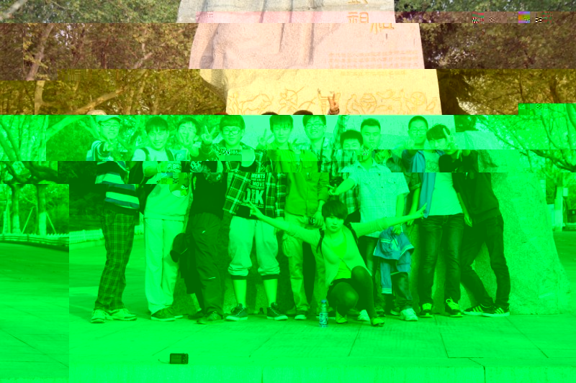

活力四射的团课

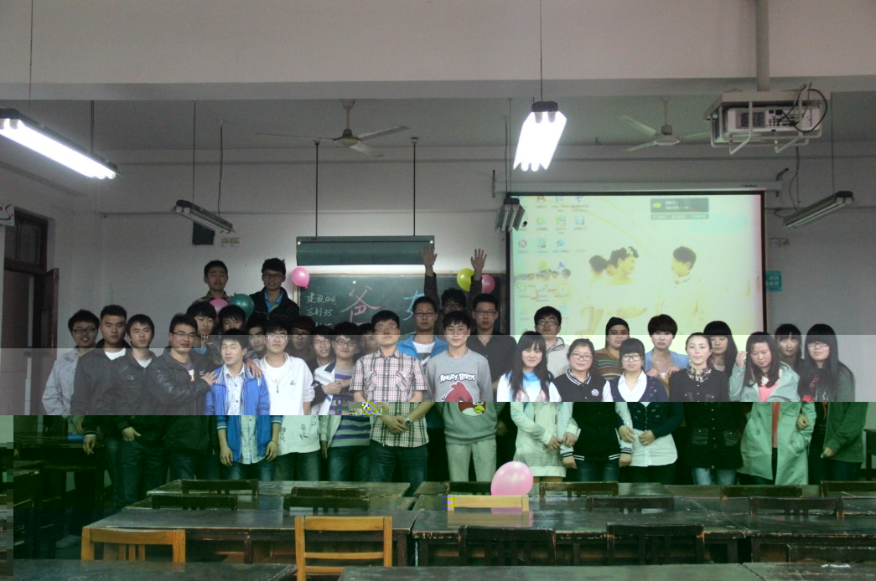

上海的游玩
